Словесная игра  «Что делает вода?»  -капает, булькает, журчит, плещет и т.д.  Чтобы лился дождик с неба,  Чтоб росли колосья хлеба,  Чтобы плыли корабли —  Жить нельзя нам без (Воды).  Можно рассказывать и привлекать детей к спортивным играм в воде с мячом и просто плаванию. Занятия по плаванию дети всегда встречают с радостью. Навсегда остаются в памяти малышей семейные походы на речку или в «Аквапарк». Только вникая во внутренний мир ребенка, глядя детскими глазами на все происходящее, взрослый может показать все удивительные свойства воды. |  |  | Вода нужна для питья,  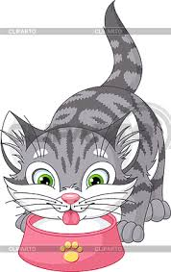стирки белья,  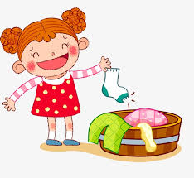 чтобы варить еду,  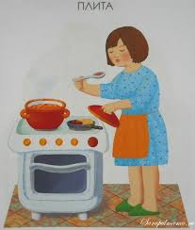  мыться,  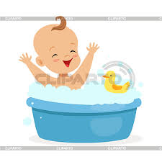  поливать растения.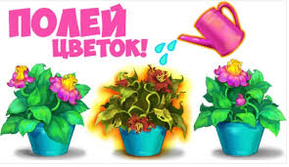 |  | Муниципальное автономное дошкольное образовательное учреждение детский сад № 61 общеразвивающего вида с приоритетным осуществлением деятельности по познавательно – речевому развитию детей    « Нет воды важнее,  Нет воды нужнее!»  Адрес г. Кушва Свердловская область  ул.  Гвардейцев, д. 8 В  Телефон: 8(34-344) 6-39-77  Эл. почта: pochemuchka61@mail.ru  2018г.

Откуда берется вода, для чего же она так нужна всему живому на земле?  Если вода пропадет на земле, погибнут растения, животные, люди и т. д.  Чтобы вода зря не текла, надо всегда закрывать краны, после того, как помыли руки, посуду.  Воду можно встретить в море, речке, в кране, в виде дождя  ..  Воспитатель: да ребята, правильно. А еще в виде тумана, пара. Ребят, а лед и сосульки зимойц это тоже вода, только замерзшая.  Дети: В море, речке, в кране, в виде дождя и т. д.  Воспитатель: да ребята, правильно. А еще в виде тумана, пара. Ребят, а лед и сосульки зимойц это тоже вода, только замерзшая.  Дети: В море, речке, в кране, в виде дождя и т. д.  Воспитатель: да ребята, правильно. А еще в виде тумана, пара. Ребят, а лед и сосульки зимойц это тоже вода, только замерзшая.  А еще в виде тумана, пара. Лед и сосульки зимой это тоже вода, только замерзшая.  В обычном виде это простая вода, которая течет; в замерзшем виде это снег и лед; и летучая вода, газообразная – это пар и туман. |  |  | !  Волшебные эксперименты, или опыты!  Вода не имеет запаха, цвета, вкуса. (Дать ребёнку стакан с водой).  Проверим, имеет ли вода запах? (ребёнок нюхает воду).  А какого цвета вода? (ребёнок смотрит на стакан воды)  Вода не имеет цвета.  А теперь проверим состояние воды, какая она? Жидкая или твёрдая? Как это можно проверить.  (Перелить из одного стакана в другой).  А когда вода бывает в твёрдом состоянии? (когда замёрзнет - снег, лёд). А теперь проверим, что тяжелее – воздух или вода? Для этого нужно опустить соломинку в стакан и подуть. Что вы заметили? Из чего состоят пузырьки? (из воздуха) Воздух легче воды, поэтому пузырьки выбегают наружу.  Таким образом, вода жидкая, у нее нет запаха и цвета, и она тяжелее воздуха.  Составитель: воспитатель  Бушмакова Марина Петровна, 1к.к.  ПРИХОДИТЕ В НАШ  ДЕТСКИЙ САД!  ДЕТСКИЙ САД! |  |  | Двигательная игра  Дождик капал на ладошку (пальцы правой руки выполняют барабанящее движение по ладошке левой руки)  На цветы (круговое движение правой рукой)  И на дорожку (обе руки перед собой)  Льётся, льётся – ой-ой-ой! (покачивание головы)  Мы бежим скорей домой! (бег на месте).  Игра «Нужна, не нужна»  Называются предметы, а дети хлопают в ладоши, если этому предмету нужна вода или нет. Например, цветок – дети хлопают, лампочка – дети прячут руки за спину.  Без воды невозможно жить на Земле, поэтому воду надо беречь и охранять.

